**SpringBoot学习文档**

下面都使用IDEA作为IDE。

下图是某个网络大神贴的。

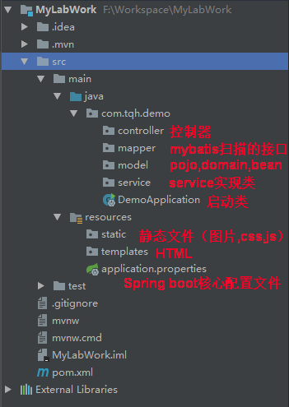

# 第一个Springboot程序的建立和运行

## 建立程序

SDK要使用1.8，否则后面有一步过不去

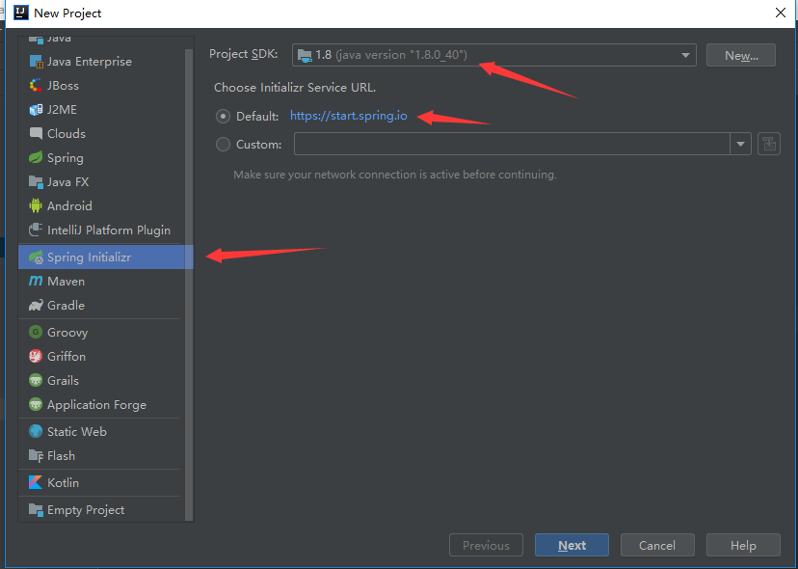

输入包名之类的就可以了

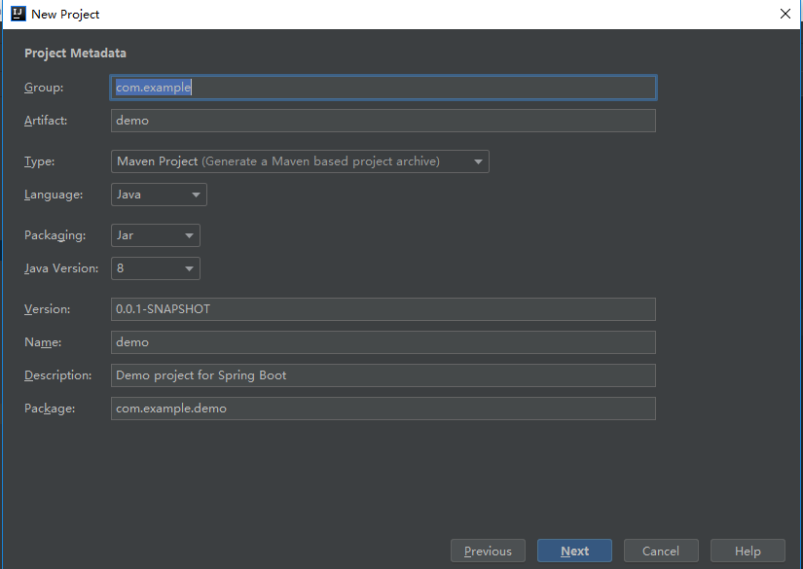

注意：如果要添加SQL、MyBatis的支持，别忘了在这一步的时候选择SQL那个选项，把需要的都选上。当然也可以后期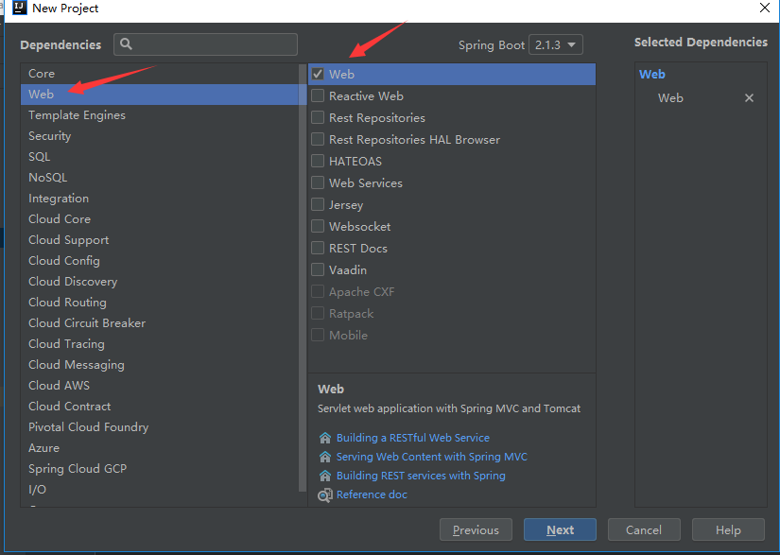自己添加。

这样就建立好了程序主框架。

## 代码部分

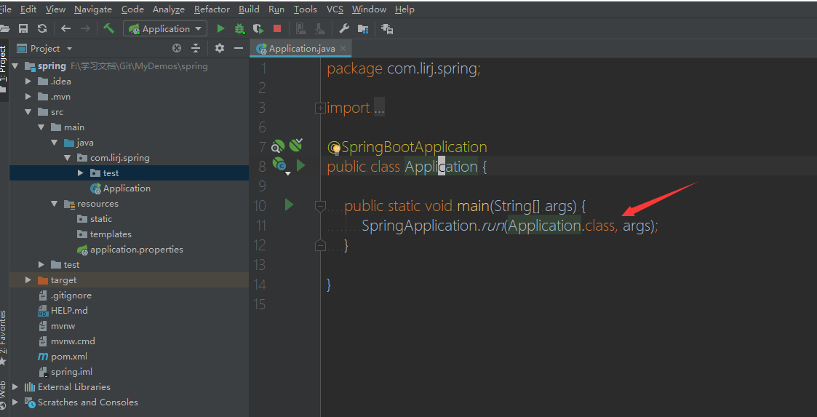

注意：test那个包是我自己后来建立的。一开始是只有Application这个文件的。

然后，我们建立一个自己的类，主要需要加上必要的注解。

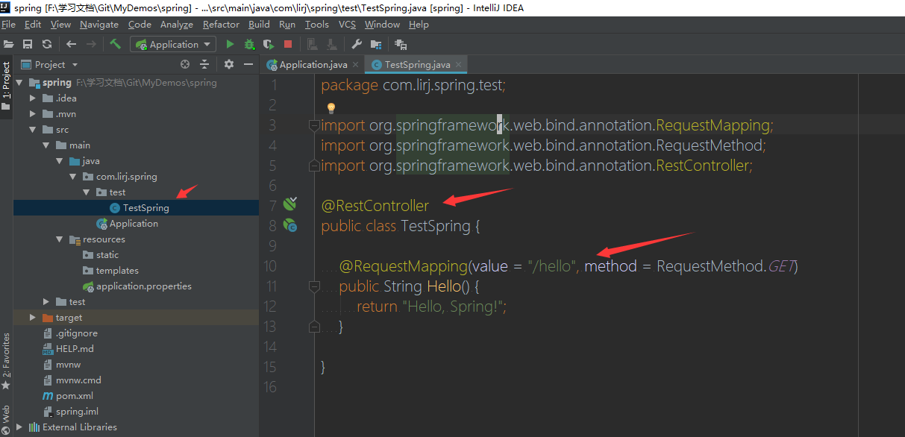

**特别说明：spring boot只能加载Application.java所在的包以及其子包下面的文件和目录。所以需要把我们自己的包放在Appliction.java所在的包下面才行。**

**当然如果放在其他地方也是可以的，解决方法是：**

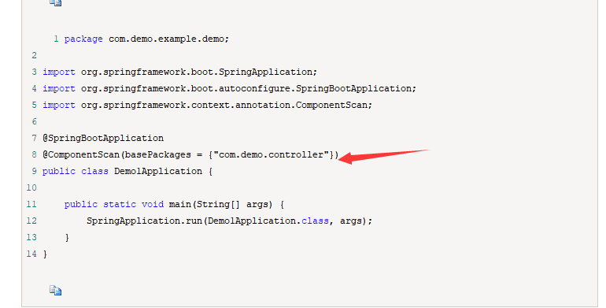

在Application.java这个类的上面添加图示的注解（截图是从网上来的，所以类名不一致忽略）。

## 运行

然后直接点击运行即可。

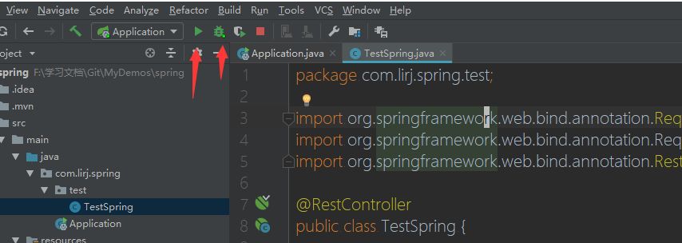

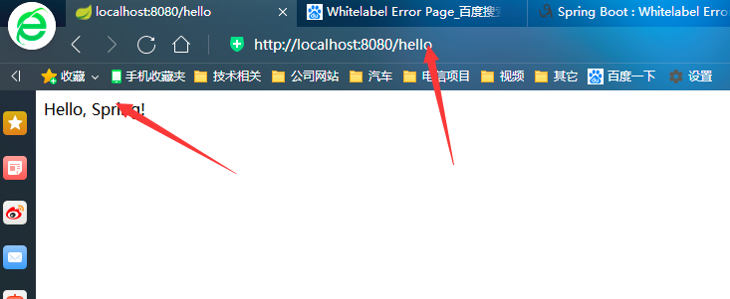

基本建立过程就是这样的。后续会说明其它的功能。

# SpringBoot整合mybatis，前端显示SQL结果

1. 建立程序的框架和这里是一样的。不同的地方是：

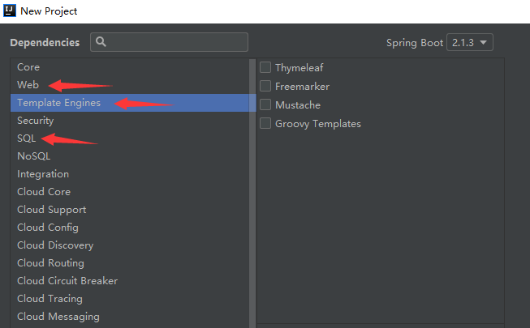

第二个红箭头指的地方Template Engines是和前端页面显示有关系的。

1. 程序目录结构：

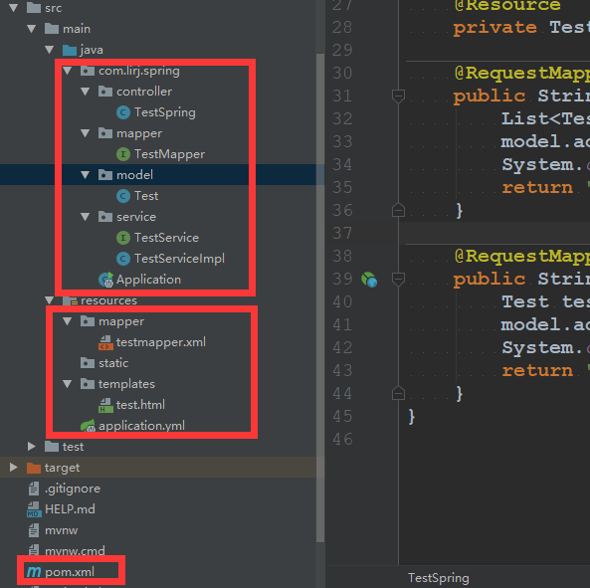

1. 主要的代码以及解释

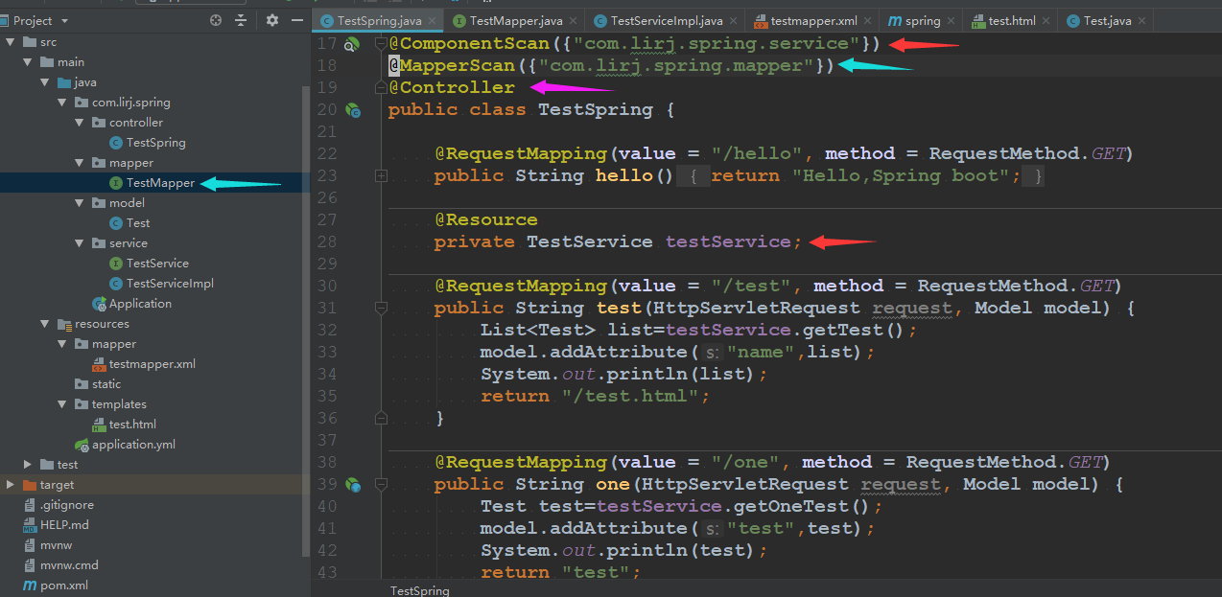

TestSpring：

这是程序的Controller，访问页面的时候，会首先进入这里的方法。

注意上图中箭头的对应关系。

红色箭头用来扫描service包，初始化testService对象。

蓝色箭头用来扫描mapper包，初始化和数据库交互的对象。

注意：如果是方法返回一个HTML页面，需要加@Controller注解，而不是@RestController注解。

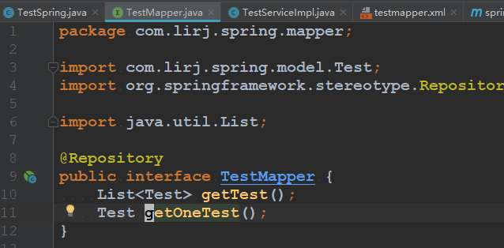

注意上面的注解即可。

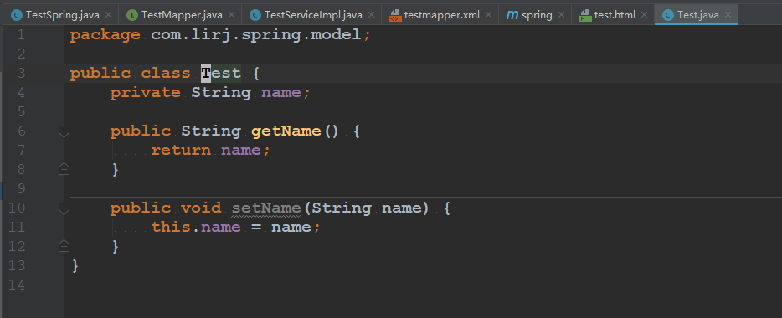

bean类

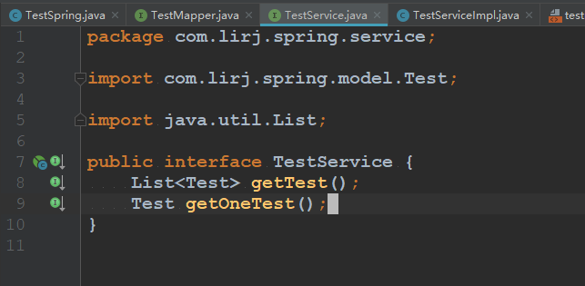

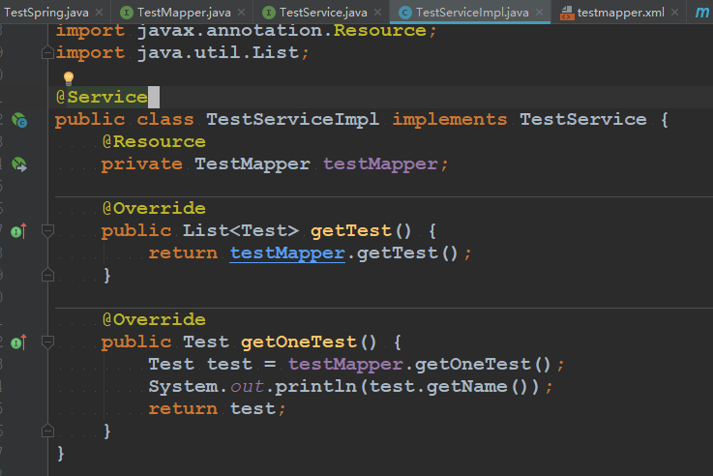

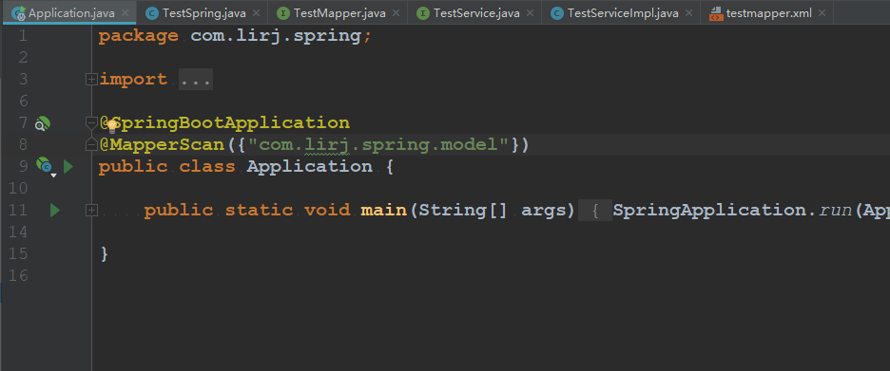

未加说明的都是注意一下注解即可。

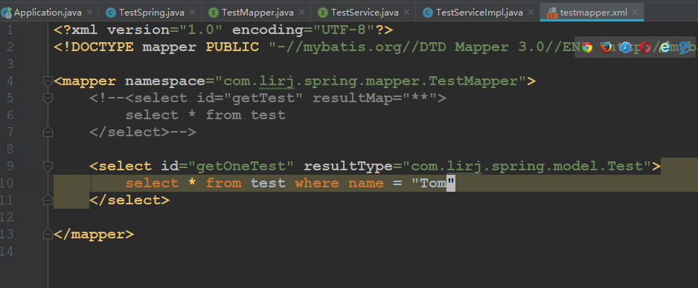

这里注意namespace要写全。

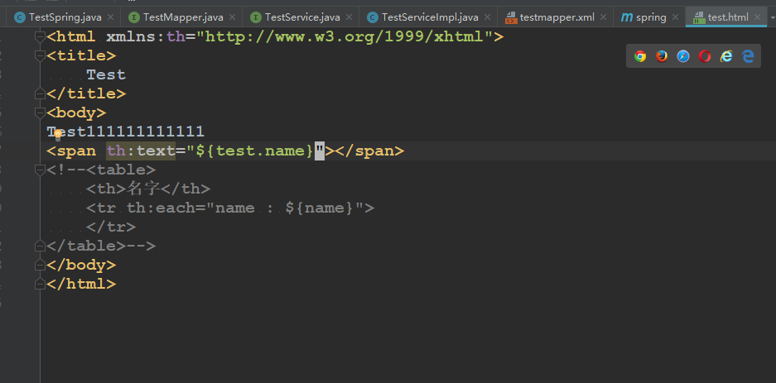

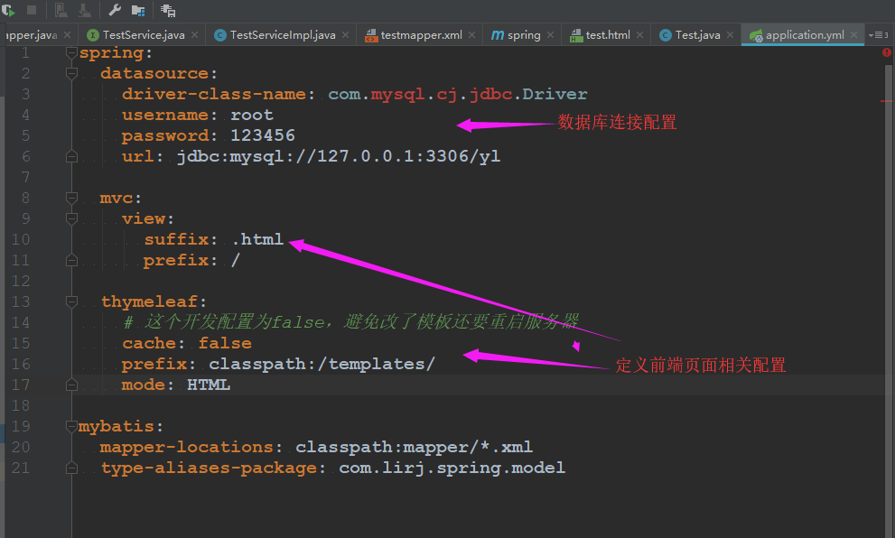

这个文件刚生成时是.properties后缀名。修改为yml即可。